Детский мастер-класс «Бальное платье для мамы» из пластиковых стаканчиков в младшей группе
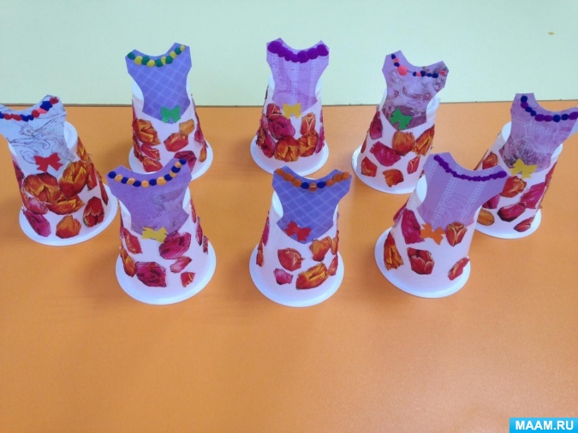

ЦЕЛЬ:
- Порадовать маму подарком, сделанным своими руками и с Любовью!
Уважаемые коллеги, друзья и гости моей странички!
Совсем скоро мы будем поздравлять наших любимых
мам с праздником Весны, с 8 марта!
Мы хотим чтоб наши мамы были самыми счастливыми и красивыми.
Вот что нам потребуется для нашего мастер - класса.
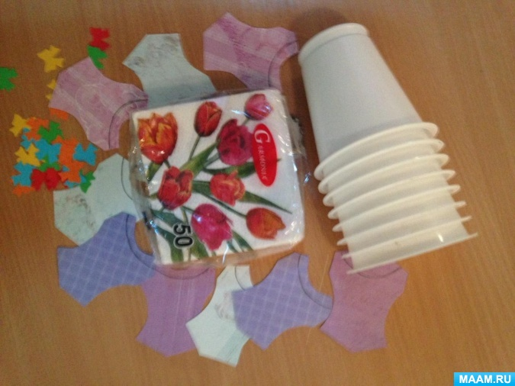
- Салфетки (рисунок тюльпаны)
- Стаканчики от сметаны (на каждого ребенка)
- Корсет, вырезанный из бумаги для скрапбукинга.
- Разноцветный пластилин, ножницы.
- Скотч и разноцветные бантики.
И так приступаем.
Первым делом нам нужно вырезать тюльпаны.
(цветов нужно очень много,
поэтому мы начали их вырезать заранее, вечерами)
Далее для мамочки мы смастерим бусы из пластилина.
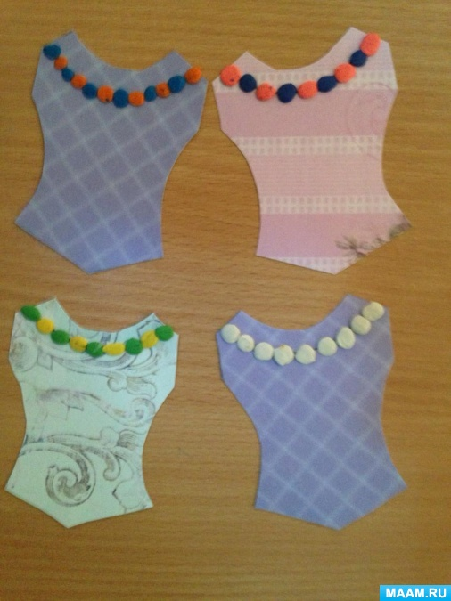
Потом наш корсет прикрепить нужно к стаканчику от сметаны на скотч.

И последняя, самая трудоёмкая работа, приклеить тюльпаны к стаканчику.
(на вырезанные тюльпаны с обратной стороны,
мы приклеили двухсторонний скотч.)
Дети очень старались, аккуратно наклеивали цветочки,
им очень хотелось порадовать свою мамочку любимую.

Украшаем наше платье разноцветным бантиком.
Вот какие платья у нас получились
Мы надеемся, что наши мамы на празднике будут самые нарядные.

